**11.2 导体的电阻**

一、 电阻

1．某定值电阻的U-I图像

A

V

A

U

O

I

2．定义：导体两端的电压与导体中电流的 称为电阻。

3．定义式：R=

单位： ，常用的电阻单位有千欧（kΩ）

4．物理意义：反映导体对电流的 作用。

二、影响导体电阻的因素

1. 当长度增大时，电阻
2. 当横截面积增大时，电阻
3. 当改变电阻材料时，电阻

结论：导体的电阻与 、 、 有关系

A

V

A

三、电阻定律

1.内容：同种材料的导体,其电阻R与它的长度l成 　　,与它的横截面积S成　 　,导体电阻还与构成它的材料有关。

2.表达式：R=

3.电阻率ρ的影响因素

（1）与导体材料有关：纯金属的电阻率较小,合金的电阻率较大。

（2）与导体温度有关：

①有些合金的电阻率几乎不受温度变化影响,常用来制作 。

②金属的电阻率随温度的升高而增大,可制作电阻温度计。

③一些金属当温度降低到特别低时导体电阻可以降到0,这种现象叫作　 　。

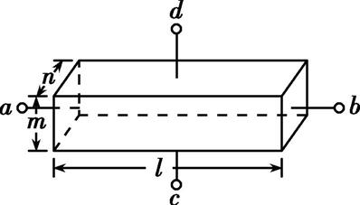【练习】

1. 将如图所示元件接入电路，导体电阻率为ρ：

（1）将a、b端接入，求电阻表达式。

（2）将c、d端接入，求电阻表达式。

2.(多选)一根粗细均匀的细铜丝,原来的电阻为R,则下列说法正确的是(　　 )

A.截去 $\frac{1}{3}$,剩下部分的电阻变为 $\frac{1}{3}$ R B.均匀拉长为原来的2倍,电阻变为2R

C.对折后,电阻变为 $\frac{1}{4}$ R D.均匀拉长,使横截面积变为原来的 $\frac{1}{2}$,电阻变为4R

四、伏安特性曲线（I-U图像）

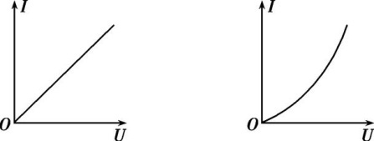

元件 元件

提示:图线上某点与原点连线的斜率的倒数表示电阻，不是切线斜率的倒数

【练习】

3. (多选)灯泡通电后其电流I随所加电压U变化的图像如图所示,P为图线上一点,PN为图线的切线,PQ为U轴的垂线,PM为I轴的垂线,下列说法中正确的是 (　　)

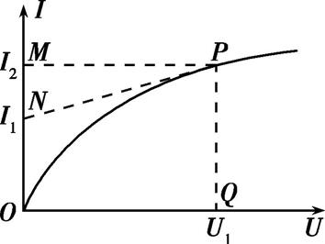

A.随着所加电压的增大,小灯泡的电阻增大 B.对应P点,小灯泡的电阻为R= $\frac{U_{1}}{I_{2}\text{-}I_{1}}$

C.随着所加电压的增大,小灯泡的电阻减小 D.对应P点,小灯泡的电阻为R= $\frac{U_{1}}{I_{2}}$